Филиал «Назарбаев Интеллектуальная школа химико-биологического направления» города Павлодара автономной организации образования
«Назарбаев Интеллектуальная школа»

Фруктовый мармелад с добавлением ламинарии для функционального питания космонавтов

Выполнила: Ученица 10 F класса Алипбаева Сабина
Научный руководитель :
учитель-модератор биологии Шевчук А.Н

г. Павлодар, 2021

Оглавление
Введение
1. Обзор литературы
1.1 Проблемы питания в условиях космоса
1.2 Применение ламинарии в качестве пищевой добавки
1.3 Морфологическое строение и химический состав ламинарии и использование ее в качестве пищевой добавки
1.4 Классификация мармелада
2. Исследовательская часть
2.1 Рецептура приготовления фруктового мармелада с добавлением ламинарии.
2.2 Технология приготовления фруктового мармелада с добавлением ламинарии.
2.3 Этапы приготовления желейно-фруктового апельсинового мармелада с добавлением ламинарии
2.4 Биохимический анализ готового продукта (фруктового мармелада с добавлением ламинарии).
2.5 Дегустация готового продукта. Оценка качества
2.6 Разработка и дизайн упаковки
2.7 Составления плана маркетинга для реализации готового продукта.

Заключение и выводы
Список литературы
Приложения

Аннотация.

Разработана рецептура агарово-фруктового мармелада с добавлением ламинарии для функционального питания космонавтов, направленная на решение проблемы профилактики йододефицита в космосе. Так как ламинария, как основной компонент придающий агарову-фруктовому мармеладу функциональные свойства, является наиболее подходящей добавкой, в связи с наибольшим содержанием йода в сравнении с другими продуктами.

The formulation of agar-fruit marmalade with the kelp for the functional nutrition of astronauts, aimed for solving the problem of preventing iodine deficiency in space, has been developed. Because kelp is the main component, that gives the agar-fruit marmalade functional properties, is the most suitable addition, due to the highest iodine content in comparison with other products.

Введение

Актуальность.
Ученые, работающие в области питания, совершенствуют рациональные диеты для космонавтов. Задача заключается в том, чтобы создать такие продукты, которые бы занимали как можно меньше места, мало весили и в то же время были высококалорийными, удобными для приема и вкусными. С самого начала разработки программ пилотируемых полетов в космос ученые уделяли немного внимания разработке такой формы высококонцентрированного питания. Вместо этого разрабатывались новые методы обработки и упаковки обычной пищи, с тем чтобы она была легкой, питательной, содержала мало грубых, неперевариваемых веществ и по своей структуре, вкусу и цвету была бы как можно ближе к натуральным продуктам питания. При создании специального рациона для космонавтов нужно учитывать особенности воздействия космоса, а в частности гравитации и среды на организм человека. Нередко космонавты имеют проблемы с суставами, костями (кессонная болезнь), что негативно сказывается на работе в целом. Именно поэтому рацион должен быть насыщен необходимыми натуральными микроэлементами и витаминами.
Понятие «функциональной пищи» подразумевает в своём составе наличие ценных и редких элементов, положительно влияющих на иммунитет организма, предупреждение заболеваний и укрепление общего физического и эмоционального фона. Основной акцент в этой системе ставится не столько на состав и пищевую ценность продуктов, сколько на их биологическую ценность для нашего организма. Множество продуктов функционального питания нормализуют кровяное давление, способствуют выведению токсинов из организма, позволяют этим процессам проходить эффективнее и улучшают обмен веществ.
Цель исследования: Изучить производство фруктового мармелада с добавлением ламинарии для функционального питания космонавтов
Задачи:
- изучить развитие функционального питания космонавтов;
- изучить морфологическое строение, химический состав и пищевую ценность ламинарии в качестве пищевой добавки при йододефиците;
- изучить технологию разработки фруктового мармелада, компоненты для его приготовления, классификацию и ассортимент производимый для космического питания;
- разработать методику биотехнологического производства фруктового мармелада с добавлением ламинарии, как продукта функционального питания;
- изучить методы проведения биохимического анализа готового продукта;

Объект исследования:
Ламинария (морская капуста) – род из класса бурых морских водорослей.
Мармелад – кондитерское изделие студнеобразной структуры различной формы и цвета, обсыпанное сахаром
Практическая значимость
Разработка рецептуры производства фруктового мармелада с добавлением ламинарии для функционального питания космонавтов.

I Обзор литературы.
Необходимость применения продуктов функционального питания продиктована ужесточающимся с каждым годом пищевым дефицитом, который затрагивает все страны мира. Несмотря на кажущееся благополучие, практически во всех странах мира существует дефицит питания по важнейшим пищевым веществам: белкам, ненасыщенным жирам, сложным углеводам, витаминам и минералам.
Функциональное питание - это пищевые продукты, которые служат не только для удовлетворения потребностей человека в белках, жирах, углеводах, микро- и макроэлементах, но и реализуют другие цели: повышают иммунитет, улучшают работу кишечника, сердца, способствуют снижению или повышению массы тела и многое другое.
То есть, при производстве продуктов функционального питания несколько меняются их свойства, для того, чтобы прицельно воздействовать на различные функции организма. Для этого продукты обогащают йодом, кальцием, витаминами, пищевыми волокнами, полезными бактериями, увеличивают в них удельное содержание белка, сложных углеводов, ненасыщенных жиров и так далее.
В силу культурных традиций по потреблению функционального питания лидируют страны Азии. В Северной Америке это «альтернативная» терапия, в Азии – традиционные профилактические и лекарственные вещества. В итоге в Азии эти продукты используют в чистом виде (высушенные травы и корни), а в Северной Америке – в переработанном виде (БАД в капсулах, жидкие экстракты).
Количество потребляемых функциональных продуктов питания и БАД по Казахстану за 2009-2010г. около 68%.
Годовой рост рынка функционального питания в Казахстане от 15 до 18%. К началу 80-х годов были разработаны и выведены на мировой рынок огромное количество биологически активных добавок (БАДы), содержащих разнообразные физиологически активные нутриенты или группы их. Однако чем больших успехов достигало человечество в создании и производстве искусственных БАДов, тем больше оно стремилось к потреблению натуральных продуктов или, по крайней мере, по органолептическим свойствам, напоминающим таковые.
И подобно тому, как 20-30 лет назад многие фармацевтические фирмы и пищевые компании мира приступили к производству БАДов, в середине 90-х годов они начали специализироваться на крупнотоннажном производстве физиологически активных ингредиентов для обеспечения ими все возрастающего числа собственных и других пищевых предприятий, увеличивающих выпуск традиционных пищевых продуктов с дополнительными функциональными характеристиками (функциональные продукты питания - ФПП). Концепция «Функциональное питание» как самостоятельное научно-прикладное направление в области здорового питания в современном терминологическом плане сложилась в начале 90-х годов.
Большую роль в формировании функционального питания в Казахстане сыграла Казахская академия питания (КАП). Что касается данной отрасли, в при Казахской академии питания функционирует Комитет по государственной регистрации биологически активных добавок к пище и специализированных продуктов питания Министерства здравоохранения Республики Казахстан с выдачей государственных регистрационных удостоверений, а также Орган и Испытательный Центр «Нутритест», аккредитованный Госстандартом РК, по сертификации биологически активных добавок к пище и специализированных продуктов питания (продукты детского питания, лечебно-профилактические и диетические продукты) с выдачей сертификатов качества и безопасности.

- Проблемы и развитие функционального питания космонавтов.
Функциональное питание – это пищевые продукты, которые служат не только для удовлетворения потребностей человека в белках, жирах, углеводах, микро- и макроэлементах, но и реализуют другие цели: повышают иммунитет, улучшают работу кишечника, сердца, способствуют снижению или повышению массы тела и многое другое.
Рацион космонавтов совершенствуется с каждым разом, так как организм находится в несвойственной для себя среде из-за чего происходит дисбаланс микроэлементов и сбой организма в целом. Невесомость негативно влияет на космонавтов. В невесомости иммунная система действует так же, как и при заражении организма. Кости резко теряют кальций, что приводит к их хрупкости. Мышцы атрофируются. Из-за того что организм начинает активно использовать все свои “ресурсы” все витамины и микроэлементы исчерпываются. Именно поэтому для космонавтов специально разрабатывают рацион функционального питания, при котором они получаются все полезные нужные вещества.
Условия жизнедеятельности на борту космического объекта (состояние невесомости, эмоционально-психическое напряжение, ограниченный объем кабины корабля) требуют особого подхода к рационам питания космонавтов.

Требованиями космического питания:
- сбалансированность рациона по основным незаменимым факторам в соответствии с теорией рационального питания;
- высокая энергетическая ценность при минимальных массе и объеме;
- стойкость к различного рода климатическим и механическим воздействиям;
Организация рациона космонавтов:
- повышенные требования к прочности тары и упаковки продуктов вследствие перегрузок;
- ограничение содержания в продуктах жидкой фазы (однако продукты не должны быть только сухими, брикетированными или и виде таблеток; по свойствам они должны максимально приближаться к продуктам, потребляемым в земных условиях);
- повышенные требования к продуктам, которые крошатся и являются опасными для здоровья космонавтов (например, попадание крошек в горло в условиях невесомости, загрязнение кабины и др.);
- длительность сроков хранения, полноценность продуктов по составу, ограничение по массе и объему, отсутствие несъедобной час
Данные факторы являются основными при составлении правильного рациона питания для космонавтов.
Начиная с первых полетов космонавтов, рацион их питания совершенствовался, расширялся ассортимент. Существует возможность приема как жидкой, так и твердой пищи.

- Применение ламинарии в качестве пищевой добавки.
Ламинария является общеукрепляющим средством, которое используют при различных заболеваниях. Благодаря содержанию в ней йода снижается артериальное давление и уменьшается вязкость крови. Ламинарию применяют в качестве профилактического средства и препарата для лечения уже имеющихся следующих болезней: проктита, гипертиреоза, эндемического зоба, базедовой болезни.
Водоросль оказывает антидотное действие на людей, которые страдают заболеваниями дыхательных путей из-за работы с солями бария и радионуклеидами.
Устранение дефицита йода как основной причины умственной отсталости людей признается одной из самых приоритетных задач в области питания и общественного здоровья и здравоохранения. Хотя ничтожно малого количества йода (порядка 100–150 мкг в день) достаточно.

Морфологическое строение и химический состав ламинарии и использование ее в качестве пищевой добавки.
Ламинария — бурая морская водоросль рода Laminaria («морская капуста»), издавна считалась ценным пищевым продуктом, особенно в странах Азии и Латинской Америки. Ее крупные листья (слоевища) содержат множество полезных для человеческого организма элементов и минеральных веществ, по содержанию йода этой водоросли нет равных.
Строение таллома. Слоевище в виде пластинки, ровной или морщинистой, цельной или рассечённой, без отверстий, длиной от нескольких десятков сантиметров до 20 м, бурой окраски. Стволик неразветвлённый, прикрепляется ризоидами или дисковидной подошвой. Таллом водоросли может достигать длины 20 м, имеет тканевое строение и состоит из листовой пластинки, черешка и ризоидов. Пластинка образуется ежегодно, а черешок и ризоиды многолетние. Жизненный цикл ламинарии включает диплоидное поколение – спорофит (эта стадия известна как морская капуста) и гаплоидное – гаметофит (небольшие разветвлённые нити).
На листовой пластинке формируются зооспорангии, в которых после мейоза и последующих митозов образуются гаплоидные зооспоры. Они садятся на субстрат и прорастают в нитевидные раздельнополые гаплоидные гаметофиты. На женском гаметофите формируются женские половые клетки – оогонии, в которых образуется по одной яйцеклетке, на мужских – антеридии, в которых по одному двужгутиковому сперматозоиду. После оплодотворения из диплоидной зиготы развивается таллом ламинарии.

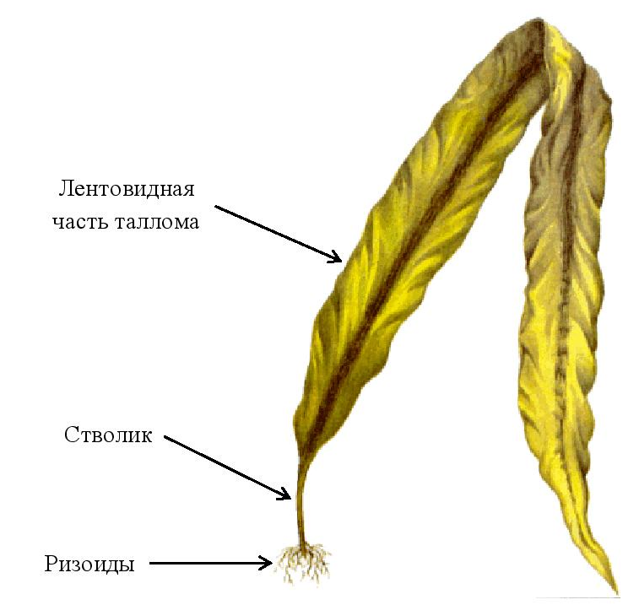
Рисунок 1

Ламинария (морская капуста) – род из класса бурых морских водорослей). Включает 30 видов, многие из которых употребляются в пищу.
Макро- и микроэлементы, извлеченные этой водорослью из морской воды, в легко доступной для организма органической форме. Растительные волокна в растворимой форме, весьма необходимые для правильной деятельности желудочно-кишечного тракта. Йод, в органически связанной форме, что более всего годится для восполнения йододефицита. Витамины А, C, РР и группы B
Важнейшими микроэлементами являются: калий, натрий, кальций, магний, фосфор, хлор, сера, йод. К микроэлементам относятся: железо, медь, цинк, марганец, йод, бром, фтор, кобальт, селен и др. Пищевые волокна. Пищевые волокна обладают специфическими физиологическими свойствами. Они:
- стимулируют работу кишечника;
- адсорбируют токсины;
- интенсифицируют липидный обмен;
- препятствуют всасыванию холестерина в кровь;
- нормализуют состав микрофлоры кишечника.
Рассматривая аспекты йододефицитных состояний, нужно отметить, что потребность человека в йоде удовлетворяется в основном за счет пищи.
Лучше всего для профилактики йододефицита подходят те продукты, в которых йод изначально заложен. Это такие продукты, как: сухая ламинария содержит 150–180 мг, морепродукты и морская рыба (150–300 мг).

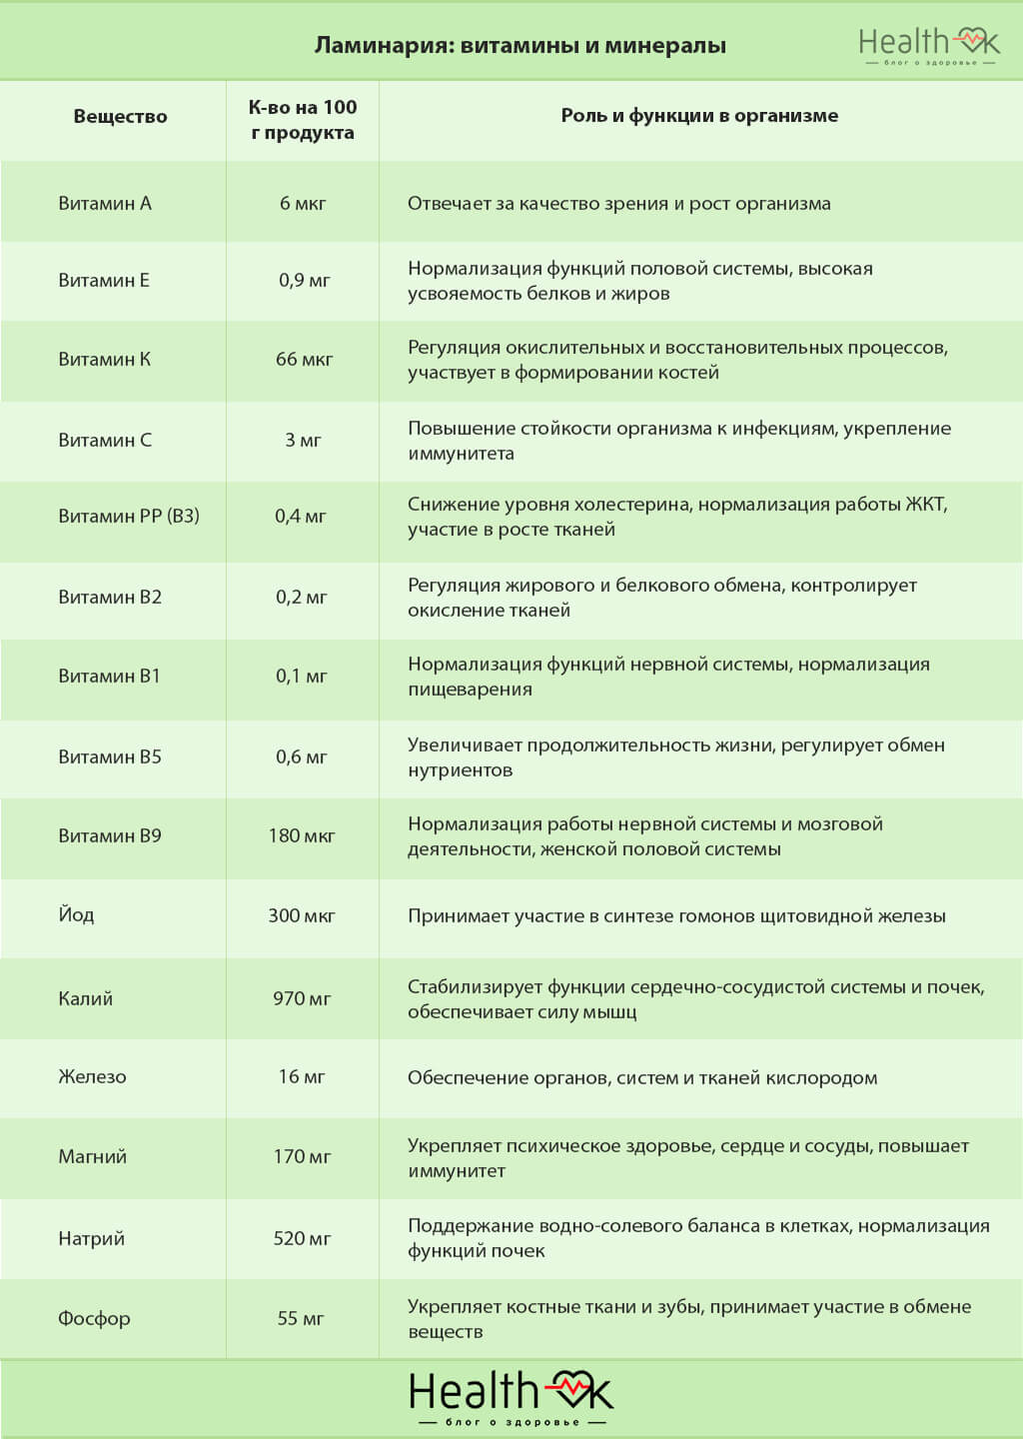

Таблица 1 (содержания витаминов и минералов в ламинарии)

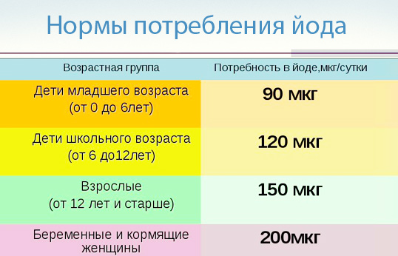
Таблица 2

- Классификация мармелада.
Мармеладные массы – это массы, способные к студнеобразованию. В зависимости от студнеобразной основы они подразделяются на три основные группы:
- изготовленные с применением в качестве студнеобразователя пектиносодержащего фруктового или овощного пюре – фруктово-ягодные мармелады;
- изготовленные с добавлением студнеобразователей в чистом виде – желейные мармелады;
- изготовленные с применением студнеобразователей в чистом виде одновременно с пектиносодержащим сырьем – желейно-фруктовый мармелад.
Фруктово-ягодный мармелад по способу формования подразделяется на следующие группы:
- формовой (изделия различной формы, покрытые сахарной корочкой, которая образуется в процессе сушки);
- резной (имеющий вид брусков, обсыпанных сахарным песком);
- пластовой (выпускается в виде пластов, отлитых в упаковочную тару);
- пат (выпускается в виде лепешек круглой или овальной формы).
Желейный или желейно-фруктовый мармелад подразделяется по форме:
- формовой;
- резной;
- фигурный;
В зависимости от способа отделки поверхности и упаковки мармелад производится:
- неглазированный;
- глазированный шоколадной или другой жиросодержащей глазурью;
- завернутый фасованный, весовой или штучный;
- незавернутый штучный.
Учащиеся презентовали материал, собранный по теме самостоятельно, получили рекомендации и комментарии ученого для дальнейшей работы.

Мармелад давно входит в рацион питания космонавтов в качестве сладкого десерта, так как он положительно влияет на организм человека.

II. Исследовательская часть
- Рецептура приготовления фруктового мармелада с добавлением ламинарии.
Перечень и соотношение отдельных видов сырья, употребляемого в процессе изготовления определенного продукта, называют рецептурой.
Ниже в таблице представлена рецептура агарово-фруктового мармелада, а именно апельсинового в соответствии с рецептурой ГОСТ 6442-89 с добавлением ламинарии.

Таблица 3 – Рецептура желейно-фруктового апельсинового мармелада с добавлением ламинарии
Ингредиенты | Количество на 1 кг продукта, г
Сахар | 50
Агар-агар | 8
Фруктовый сок | 1000
Ламинария сушеная | 5

В соответствии с таблицей для приготовления агарово-фруктового мармелада с добавлением ламинарии нам потребуется сахар, агар-агар, фруктовый сок (вишневый, апельсиновый) сок и сушеная измельченная ламинария.

2. Технология приготовления фруктового мармелада с добавлением ламинарии.

В соответствии с таблицей для приготовления агарово-фруктового мармелада с добавлением ламинарии нам потребуется сахар, агар-агар, фруктовый сок и сушеная измельченная ламинария.
Этапы приготовления мармелада с добавлением ламинарии (приложение А):
- фруктовый сок;
- залить 8 г агар-агара 500 мл фруктового сока и оставить на 60 минут для разбухания;
- когда агар-агар разбух, нагреть его на водяной бане до полного растворения;
- после растворения агар-агараа всыпать 100 г сахара и тщательно перемешать смесь;
- добавить оставшиеся 500 мл сока
- после того, как сахар растворился, добавить 10 мл. порошка ламинарии и перемешать;
- полученную смесь разлить по формам и поставить в холодильник на 3–4 часа до полного застывания;
- после того, как мармелад застыл, вынуть его из формы, разрезать на кусочки и отправить на сушку в сушильный шкаф при температуре 25 градусов.
Затем обмакнуть каждый кусочек мармелада в сахаре или в сахарной пудре;
- готовый мармелад можно упаковывать для дальнейшего использования

3. Этапы приготовления агарово-фруктового апельсинового мармелада с добавлением ламинарии

1. Нагревание агар-агара на водяной бане
2. Добавление сушеной измельченной ламинарии
3. Добавление сахара и тщательно перемешивание смесь
4. Формовка и охлаждение мармелада до полного застывания. полученную смесь разлить по формам и поставить в холодильник на 3–4 часа до полного застывания;
5. Придание окончательной формы мармеладу, обсыпка сахаром и упаковка;
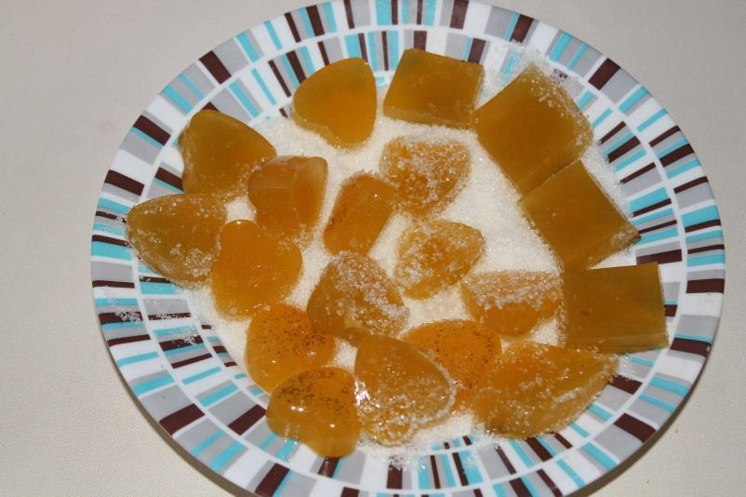
Рисунок 2

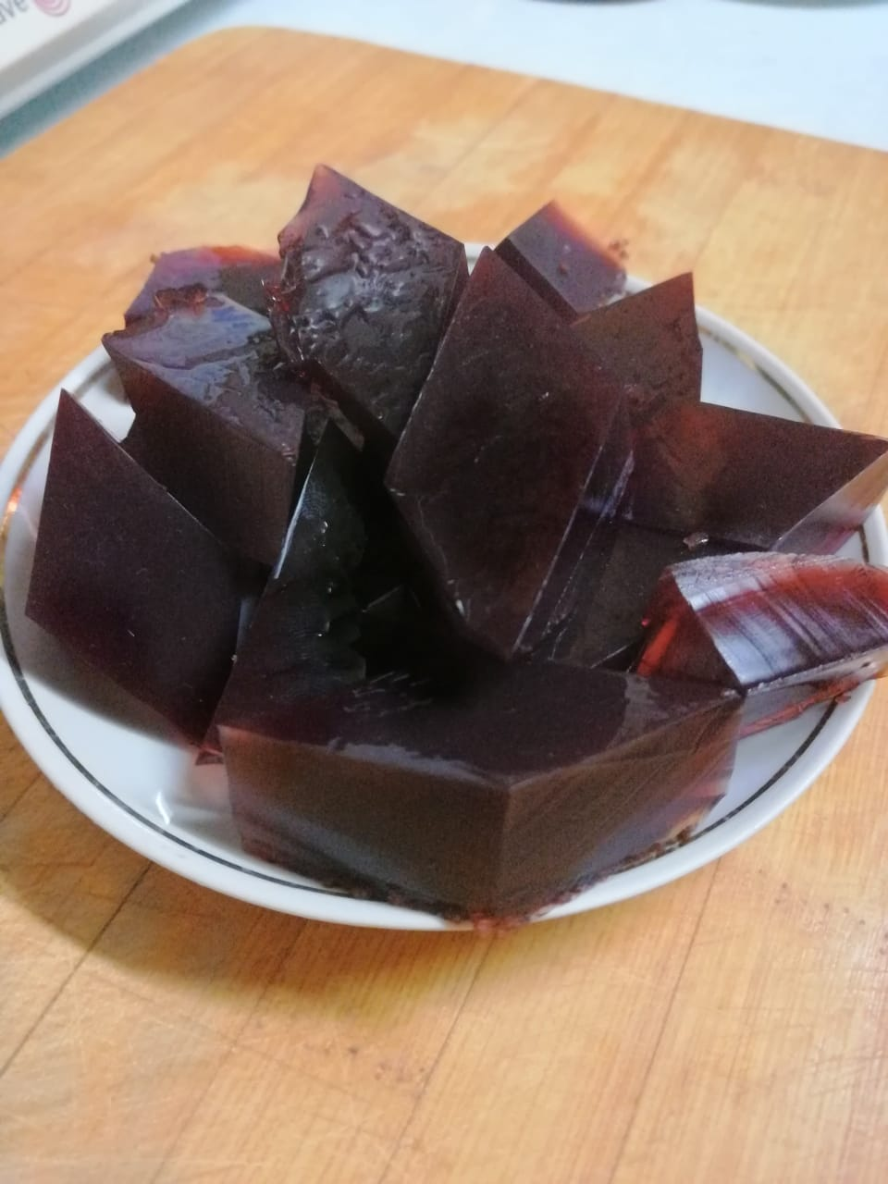
Рисунок 3

4. Органолептический анализ готового продукта (фруктового мармелада с добавлением ламинарии).
В органолептическую оценку мармелада входят такие показатели, как: внешний вид, вкус, цвет и запах, консистенция, форма, поверхность и вид на изломе. От этих показателей зависит товарный вид.
Вкус, запах и цвет должны быть характерными для данного наименования мармелада, без присутствия постороннего привкуса и запаха.
Консистенция у мармелада во всех случаях должна быть студнеобразной. Это характерный признак мармелада Форма и внешний вид мармелада являются характерными для каждого вида. К дефектам относятся искривления, наличие мятых изделий, изъяны, наплывы, заусенцы, т. е. выдающиеся края и др. По требованию ГОСТ 6442-89 мармелад по физико-химическим показателям должен проверяться на процентное содержание влаги и общей кислотности.
Определение влаги и сухих веществ проводят по ГОСТ 5900-73.
Сущность метода заключается в определении процентного содержания сухих веществ в изделии по коэффициенту преломления его раствора.
Методы определения кислотности и щелочности.
Метод основан на нейтрализации кислоты, содержащейся в навеске, гидроокисью натрия (гидроокись калия) в присутствии фенолфталеина до появления розовой окраски. Навеску продукта в количестве около 5 г, взятую на технических весах с точностью до 0,01 г, помещают в химический стакан или коническую колбу емкостью (200–250) мл, приливают около 100 мл дистиллированной воды с температурой 60–70 °С, хорошо перемешивают, охлаждают, приливают 2–3 капли фенолфталеина и титруют 0,1 н раствором едкой щелочи до появления слабо розового окрашивания, не исчезающего в течение 1 мин. Технологический процесс в кондитерском производстве протекает достаточно быстро (2–3 ч) и в большинстве случаев при высокой температуре. Поэтому многие микроорганизмы погибают или не успевают размножиться в такой степени, чтобы влиять на ход технологического процесса
По микробиологическим показателям желейно-фруктовый мармелад оценивается по следующим показателям: наличие БГКП (бактерии группы кишечной палочки), количество мезофильных аэробных и факультативно-анаэробных микроорганизмов (КМАФАнМ), количество дрожжей и плесеней.
КМАФАнМ – это критерий, который позволяет выявить при температуре 30 °С в течение 48–72 часов все группы микроорганизмов, растущие на определенных средах. Эти микроорганизмы присутствуют всегда и везде (вода, воздух, поверхность оборудования). Проведение анализа.
С помощью стерильного скальпеля из центра исследуемого продукта вырезать небольшой образец, массой 1 гр, измельчить его в ступке и поместить в 10 мл стерильного физ. раствора, перемешать до растворения образца. С помощью мерной пипетки набрать 1 мл полученного разведения и перенести его в чашку Петри, после чего залить его приготовленной средой. После того, как среда застынет, поставить исследуемый образец в термостат при температуре 30 °С на 48–72 часа. Далее можно производить подсчет выросших колоний и их микроскопирование.
В ходе проведения анализа не было выявлено КОЕ на 1 грамм продукта, что говорит об отсутствии загрязнений посторонней микрофлорой и является нормой для желейно-фруктового мармелада. Также в контрольных образцах среды не было выявлено посторонних микроорганизмов, что говорит о правильности проведенного анализа.

5. Дегустация готового продукта. Оценка качества.
Провели дегустацию опытных образцов агарово-фруктового мармелада, выработанного в лабораторных условиях.
На дегустацию был представлен опытный образец агарово-фруктового мармелада (с добавлением ламинарии). Опытная партия агарово-фруктового мармелада была выработана по рецептуре, описанной выше.

Представленный на дегустацию опытный образец нового вида агарово -фруктового мармелада с добавлением ламинарии имеет следующие органолептические показатели.

Таблица 4 - Органолептические показатели агарово-фруктового мармелада
Наименование показателей | Характеристика продукта
Внешний вид и консистенция | Форма правильная, без деформации. Излом чистый, однородный. Упругая желеобразная консистенция
Вкус и запах | Характерный для данного наименования мармелада, без присутствия постороннего привкуса и запаха
Цвет | Обусловлен цветом внесенных наполнителей, равномерный по всей массе

В ходе дегустации опытного образца агарово-фруктового мармелада с добавлением ламинарии были высказаны положительные отзывы:
Представленный мармелад соответствует всем органолептическим показателям для агарово -фруктового мармелада. Добавление такого ингредиента как ламинария не влияет на его вкусовые и другие органолептические свойства. Агарово -фруктовый мармелад с добавлением ламинарии обладает натуральным вкусом из-за отсутствия ароматизаторов.

Таким образом, в ходе проведения дегустации были сделаны следующие выводы:
- представленный опытный образец агарово -фруктового мармелада с добавлением ламинарии имеет хорошие органолептические показатели;
- продукт может быть рекомендован для выработки опытных образцов в промышленных условиях, с учетом высказанных предложений и замечаний.

6. Экономический расчет себестоимости мармелада
В итоге получаем цену за 1 кг фруктового мармелада 763 тенге. Цена за 1 кг мармелада в Павлодаре колеблется в среднем от 500 до 900 тенге, в зависимости от его вида, состава и производителя. Полученный нами мармелад находится в средней ценовой категории, и не смотря на натуральность ингредиентов его цена не является слишком высокой.
Сырье, используемое при производстве фруктового мармелада, его количество и цена указаны в таблице 2.

Таблица 5 – Калькуляция стоимости сырья и материалов для выработки 100 кг. фруктового апельсинового мармелада с добавлением ламинарии

Наименование сырья | Кол-во на  1 кг, гр | Цена, тг,, кг | Кол-во на  100 кг, кг | Цена, тг
Фруктовый сок | 1000 | 500 | 100 | 50000
Сахар | 50 | 83 | 5 | 8300
Агар агар | 8 | 80 | 0.8 | 8000
Ламинария сушеная | 5 | 10 | 0.5 | 5000
Итого |  | 673 |  | 71300

7. Разработанные рекомендации
Мы хотим дать рекомендации по внедрению в производство фруктового мармелада с добавлением ламинарии, как продукта, входящего в рацион питания космонавтов.
1. Так как мармелад является очень питательным продуктом – это обусловлено тем, что в его состав входят агар, пектин или желатин а также витаминизированные фруктовые соки. Агар получают из водорослей и его состав изобилует витаминами В5, К и Е, а также минеральными веществами (магнием, медью, кальцием и железом). Поэтому он оказывает благотворное влияние на работу печени и щитовидной железы, очищает организм и улучшает пищеварение.
2. Агар-агар насыщен кальцием, что очень благоприятно влияет на костную систему организма. Железо в составе агар-агара улучшает обменные процессы в клетках организма. Кроме этого полезные свойства агар-агара заключаются в том, что он понижает кислотность в желудке, очищает организм от шлаков и токсинов, стабилизирует уровень глюкозы в крови, снижает уровень холестерина, жиров и сахара. Агар-агар – это пребиотик, засчёт которого в кишечнике работают полезные микроогранизмы. Микрофлора перерабатывает его в необходимые организму аминокислоты, витамины (включая группу B), и другие необходимые организму вещества. При этом полезные микроорганизмы становятся активнее и подавляют патогенную инфекцию, не давая ей развиваться.
3. Мармелад с добавлением ламинарии является источником полезных веществ вдвойне, так как в ламинарии содержится большое количество витаминов и минералов, кроме того, что важно для нашей экологической обстановки, ламинария обладает радиопротекторными свойствами. В ламинарии содержится большое количество йода, что позволяет рационально решать проблему йододефицита нашего населения. Фруктовый мармелад с добавлением ламинарии это не только продукт функционального назначения, но и прекрасный десерт, который нравится взрослым и детям. Существует множество видов мармелада, кроме того, мармеладу можно придать любой вкус, в зависимости от вида сока из которого он будет приготовлен. Так как мармелад практически не содержит в себе жиров, его могут употреблять практически все группы населения от детей до пожилых людей.

8. Разработка и дизайн упаковки.
Срок хранения фруктового мармелада на агар-агаре составляет 3 месяца, что вполне достаточно для недолгом пребывании в космосе. Агар-агар не растворим в холодной воде. Он полностью растворяется только при температурах от 95 до 100 градусов, чем отличается от других натуральных желе. Горячий раствор является прозрачным и ограниченно вязким. При охлаждении до температур 35—40° он становится чистым и крепким гелем, который является термообратимым.
Упаковку тюбиков и других упаковок для космической еды создают из алюминия или многослойного ламината. Но основная тара для космических обедов — это жестяные банки и пакеты из полимерных материалов.
Алюминий очень легкий и прочный металл, который выдерживает высокие температуры.
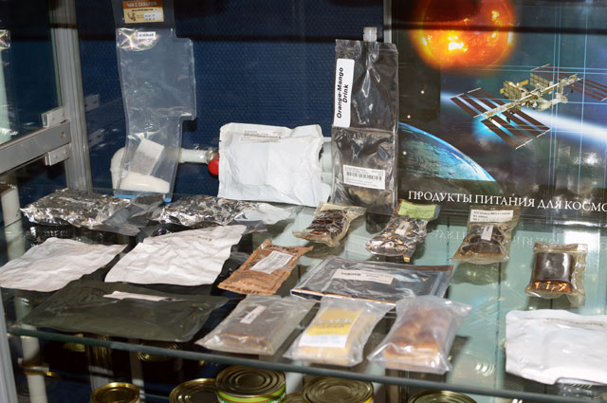
Рисунок 4(Пример упаковки космического питания)
При создании упаковки нашего мармелада учитывались все требования к упаковкам продуктов питания для космонавтов.Она также будет изготовлена из алюминия с указанием названия продукта и его состава.

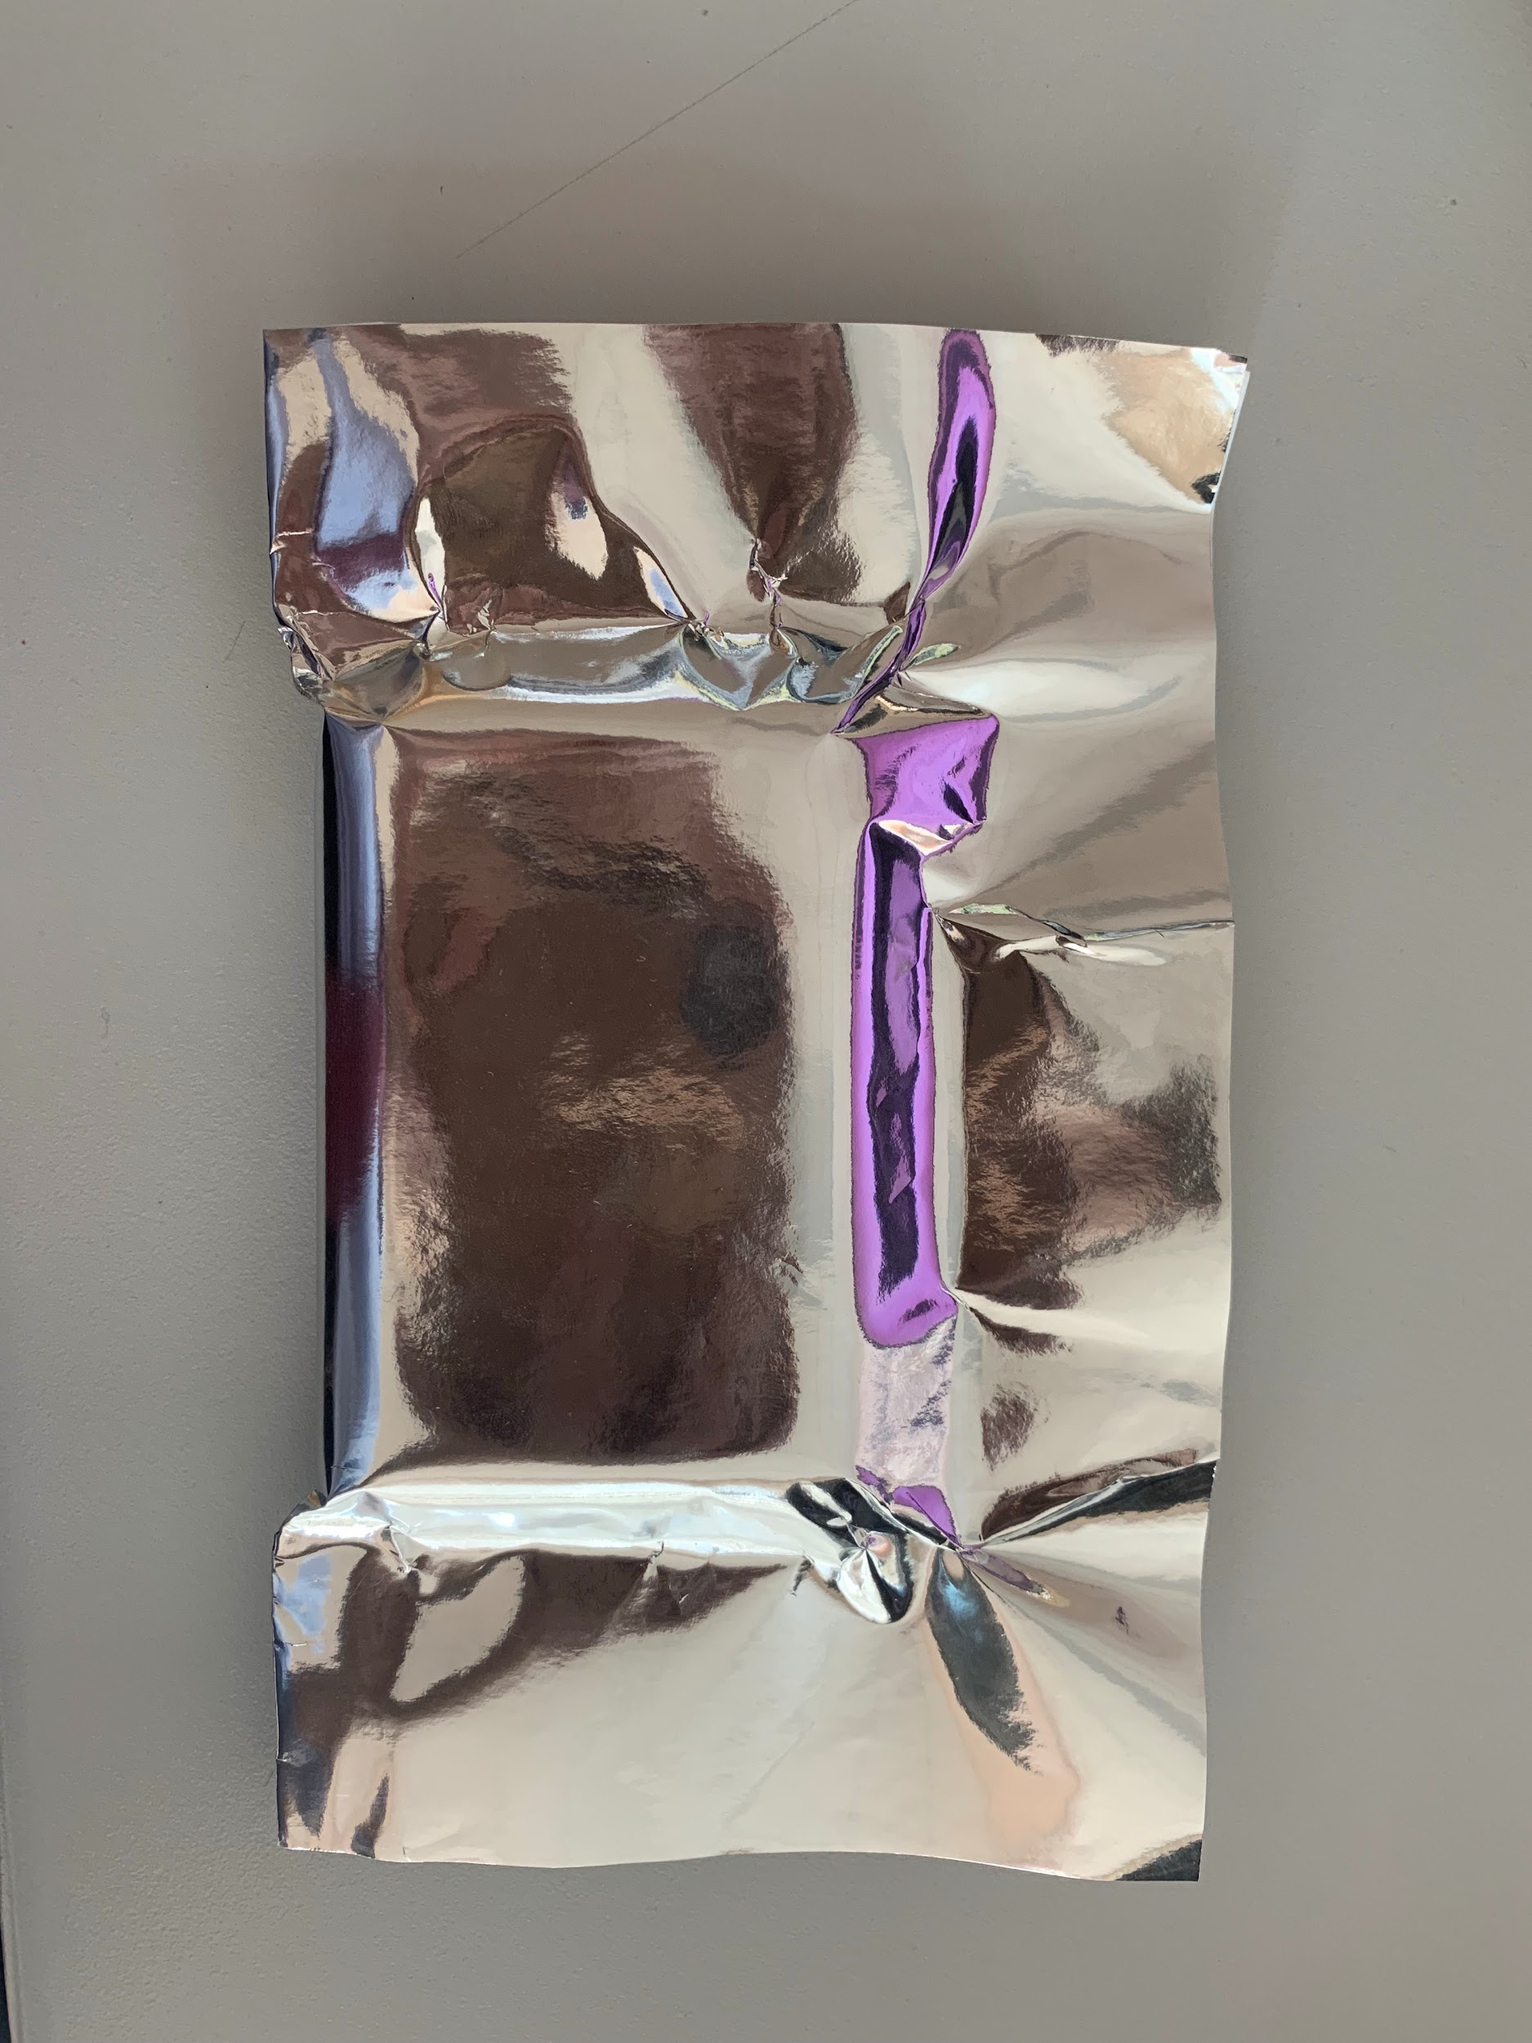
Рисунок 5 (Макет готовой упаковки для мармелада)

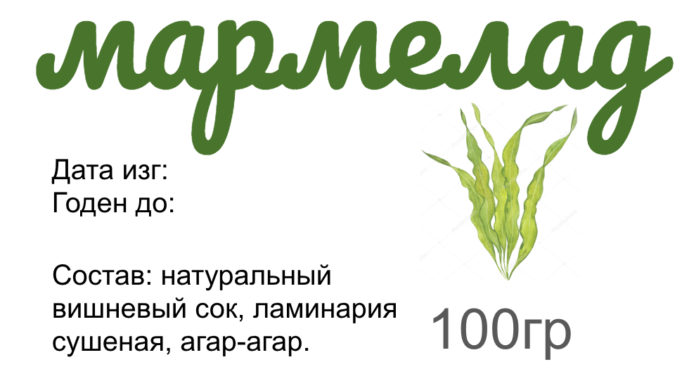
Рисунок 6 (Готовая этикетка продукта)

Выводы

На основании выше приведенных данных была разработана рецептура желейно-фруктового мармелада для рациона космонавтов.
При разработке рецептуры, предложенные нами образцы желейно-фруктового мармелада были подвергнуты органолептическому, биохимическому и микробиологическому анализам, которые позволили определить оптимальное соотношение компонентов, входящих в рецептуру, и оценить качество полученного продукта.
В результате проделанной работы нами было изучено:
- развитие рациона питания космонавтов;
- проблема йододефицита и нехватка кальция у космонавтов;
- морфологическое строение, химический состав и пищевая ценность ламинарии в качестве пищевой добавки при йододефиците;
- технология разработки фруктового мармелада, компоненты для его приготовления, классификацию;
- методы проведения биохимического анализа готового продукта.
Также была разработана методика биотехнологического производства фруктового мармелада с добавлением ламинарии, как продукта функционального питания рациона космонавтов.
В соответствии с вышесказанным можно сделать следующие выводы:
- разработанный желейно-фруктовый мармелад с добавлением ламинарии является полноценным продуктом рациона питания, направленный профилактику различных болезней у космонавтов;
- ламинария, как основной компонент придающий желейно-фруктовому мармеладу функциональные свойства, является наиболее подходящей добавкой, в связи с наибольшим содержанием йода и кальция одновременно в сравнении с другими продуктами;
- помимо высокого содержания йода в предложенном нами желейно-фруктовом мармеладе содержатся витамины и минералы, входящие в состав ламинарии;
- желейно-фруктовый мармелад с добавлением ламинарии не содержит в своем составе усилителей вкуса и ароматизаторов, такой десерт подходит по всем критериям рациона питания космонавтов;
- желейно-фруктовый мармелад с добавлением ламинарии является диетическим десертом, из за небольшого содержания жира в своем составе;
- в ходе проведения дегустации желейно-фруктового мармелада, было выявлено, что внесение такой добавки как ламинария не влияет отрицательно на его вкусовые качества;
- полученный желейно-фруктовый мармелад соответствует исследованными нами показателями биохимического и микробиологического контроля;
- предложенный нами желейно-фруктовый мармелад с добавлением ламинарии позволит расширить ассортимент десертов в рационе питания космонавтов, который также служит отличной профилактикой болезней.

Список источников по теме исследования

1 Тихомирова Н. А. Технология продуктов функционального питания. –М. : Франтэра, 2005. – 213с.
2 Кочеткова А. А., Тужилкин В. И. Функциональные пищевые продукты, некоторые технологические подробности в общем вопросе. – М. : Пищевая промышленность, 2003. – 96 с.
3 Доценко В. А., Литвинова Е. В., Зубцов Ю. Н. Диетическое питание. –СПб. : Нева, 2002. – 352с.
4 Оспанова Ф. Е. Борьба с йодной недостаточностью в стратегии развития здравоохранения Казахстана. – А. : Здоровье и болезнь, 2001. – 241 с.
5 Оспанова Ф. Е., Нусибалиева М. Е., Тажибаев Ш. С. Опыт достижения устойчивости профилактики йододефицитных заболеваний в Казахстане. –
А. : Здоровье и болезнь, 2007. – с. 68–69.
6 Дьякова Ю.Т. Ботаника: Курс альгологии и микологии. – М. : МГУ, 2007. – 559 с.
7 Горбунова Н. П., Альгология. – М. : Высшая школа, 2006. – 216 с.
8 Горбунова Н. П., Клюшникова Е. С., Комарницкий Н. А. Малый практикум по низшим растениям. – М. : Высшая школа, 2009. – 256 с.
9 Васькина В. А. Сравнительная характеристика технологий желейного мармелада. – М. : Кондитерское и хлебопекарное производство, 2008. – с. 1–4.
10 Красина И. Б., Хаустова А. А. Йодированный мармелад. – М. : Кондитерское производство, 2008. – с. 16.
11 Саут Р., Уиттик А. Основы альгологии. – М.: Мир, 2007 – с. 96.
12 Жарикова Г. Г. Микробиология и экспертиза продовольственных товаров. – М. : Академия, 2005. – 304 с.
13 Резниченко И. Ю., Багаева А. В., Позняковский В. М. Сахаристые кондитерские изделия функционального назначения: состояние рынка, методологические аспекты. – М. : Кондитерское производство, 2004. – с. 14–15.
14 Макаров А. Т. Технологические инструкции по производству мармеладно-пастильных изделий. – М. : Кондитерское производство, 2008. – 140 с.
15 Соколовский А. Л. Технология кондитерского производства. – М. : МОСПРОМИЗДАТ, 2009. – 709 с.
16 Малютенкова С. М. Товароведение и экспертиза кондитерских товаров. – М. : ПИТЕР, 2009. – 480 с.
17 Скокан Л. Е., Жарикова Г. Г. Микробиология основных видов сырья и полуфабрикатов в производстве кондитерских изделий. – М. : ДеЛи принт, 2006. – 148 с.
18 Таблица 1 https://healthok.ru/pitanie/chem-polezna-morskaya-kapusta-dlya-organizma-cheloveka/
19 Таблица 2 http://nash-organizm.ru/nedostatok-joda-simptomy-lechenie/
20 Рисунок 8 http://www.aif.ru/food/world/tyubiki_proshlyy_vek_kak_delayut_edu_dlya_kosmonavtov

